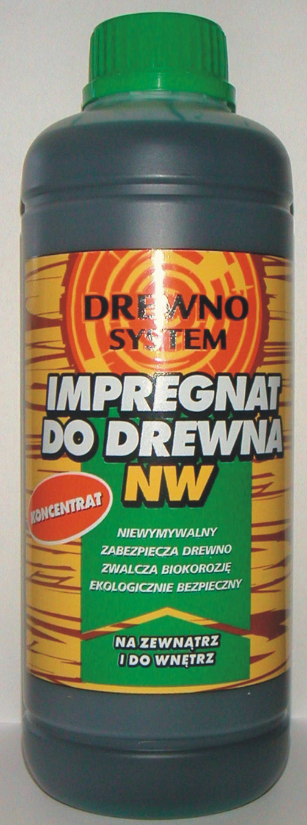
IMPREGNAT DO DREWNA NW KONCENTRAT

DRS-IM-KO-100

EAN: 590 3518 03228 8
Pojemność: 1000 ml
Opakowanie zbiorcze: folia-zgrzewka 12 szt.
Ilość na palecie: 540 szt. ( 45 zgrzewek )
SWW: 1246-496
Atest PZH nr.: HK/B/0698/01/98
Aprobata ITB: AT-15-2238/2002
Cena hurt: 24,39 zł netto
Cena detal: 26,39 zł netto

IMPREGNAT DO DREWNA NW – niewymywalny (dzięki zastosowanym związkom chemicznym trwale łączy się z drewnem), wielofunkcyjny (zwalcza, zabezpiecza i nie podnosi palności drewna) środek do impregnacji drewna, zwiększa jego biologiczną odporność. Przeznaczony do stosowania wewnątrz i na zewnątrz pomieszczeń. Agresywny
w stosunku do grzybów domowych, pleśni i glonów. Zabezpiecza przed bakteriami
i owadami – technicznymi szkodnikami drewna. Można go stosować pod farby i lakiery.
Nie powoduje korozji elementów stalowych.

KONCENTRAT należy rozcieńczyć w stosunku 1:9 (na 1 litr koncentratu NW dodajemy
9 litrów wody),

SPOSOBY UŻYCIA:
- metoda powierzchniowa poprzez nanoszenie pędzlem gotowego roztworu na powierzchnię drewna. Minimalna nanoszona ilość nanoszonego środka
0,3 litra/m²; ilość nanoszonych warstw 2-3,
- metoda kąpieli poprzez zanurzenie drewna w przygotowanym roztworze. Minimalny czas kąpieli 30 min. Głębokość wnikania 1,8mm przy wilgotności drewna 12%; 3,2mm przy wilgotności drewna 28%,
- metoda ciśnieniowa (w autoklawach) – ściśle wg instrukcji technicznej; dotyczy dużych opakowań >200 ltr.

UWAGI:
- chronić zaimpregnowane drewno przez okres 2-3 dni do momentu utrwalenia środka w drewnie,
- substancja szkodliwa i żrąca – należy zapoznać się z OSTRZEŻENIAMI BHP i UWAGAMI na etykiecie.

POJEMNOŚĆ: 1 litr; 5 litrów; 200 litrów.

ZALETY:
- opakowanie:
  - nowy design etykiety
- do stosowania wewnątrz i na zewnątrz
- w postaci płynu – wystarczy rozcieńczyć, nie ma potrzeby rozpuszczania
- zaimpregnowane drewno można malować
- 1 litr koncentratu kosztuje mniej jak 10 litrów NW gotowego do użycia
- rozcieńczony wciąż posiada barwnik kontrolny pozostawiający ślad użycia na drewnie
- posiada atest PZH i aprobatę ITB
- data przydatności 12 m-cy

